Мамы и папы!
Помните — что в процессе ознакомления с природой дети овладевают определенными знаниями, умением сравнивать и обобщать, устанавливать простейшие зависимости между явлениями, бережно относиться ко всему живому. А это значит, что ребенок вырастет добрым, заботливым, умеющим откликнуться на чужую беду.

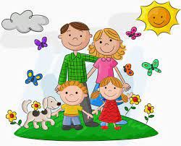

Гуляйте с пользой!

Адрес отделения социальной
реабилитации и абилитации
детей с ограниченными
возможностями
г. Когалым,
ул. Прибалтийская, д. 17 А

Контактный телефон:
8 (34667) 2-30-57 (доб. 231)

Сайт учреждения:
www.kson86.ru

Официальная группа учреждения
в социальной сети «ВКонтакте»:
https://vk.com/kson_jemchujina

Официальная группа учреждения
в социальной сети «Одноклассники»:

https://ok.ru/bukogalyms

Официальная группа учреждения
в «Telegram»:
https://t.me/KKCSON

Бюджетное учреждение Ханты-
Мансийского автономного округа – Югры «Когалымский комплексный центр социального
обслуживания населения»

ОТДЕЛЕНИЕ СОЦИАЛЬНОЙ РЕАБИЛИТАЦИИ И АБИЛИТАЦИИ ДЕТЕЙ С ОГРАНИЧЕННЫМИ ВОЗМОЖНОСТЯМИ

«Наблюдаем за природой весной»

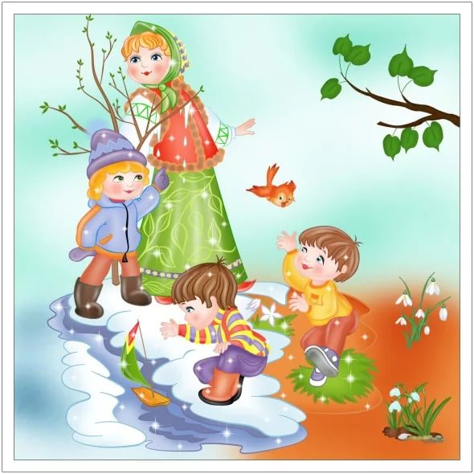
г. Когалым
Весна - это самое приятное и полезное время года для прогулок с детьми.
Благодаря прогулкам можно воспитать в ребенке умного наблюдателя. Весной наблюдать за природой намного интереснее, чем зимой.
Расскажите ребёнку, что весной солнышко встает рано, а вечером дольше светло. Солнце стало греть намного сильнее, и на пригорках появились проталинки, кругом лужи, журчат ручейки.
Ребенка важно научить наблюдать и сравнивать, что было вчера на этом месте, что сегодня изменилось. Выберите для сравнения какой-нибудь объект на улице и наблюдайте за его изменением каждый день. Весной продолжается ознакомление с жизнью птиц. Дети должны запомнить, что птицы полезны, их нужно охранять. Очень хорошо, если у вашего дома есть скворечник, а если нет – изготовьте
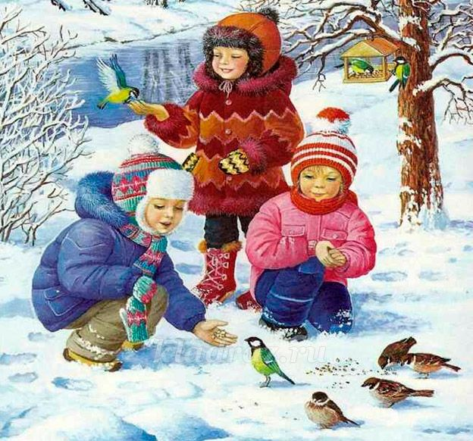
вместе с детьми и устройте жилье для птичек. Предложите ребёнку самому собрать угощения для птиц. На прогулке понаблюдайте за характером птиц, обратите внимание на то, что некоторые птицы очень бойкие, другие боятся подойти к корму.
Отметьте появление первых насекомых. Понаблюдайте за ними в стеклянной банке, а затем выпустите их. Воспитывайте бережное отношение к насекомым. Расскажите ребенку о муравьях-тружениках, которых все уважают и никто не обижает, поговорите о том, какую пользу они приносят. Понаблюдайте за бабочкой, божьей коровкой. Формируйте в нем желание оберегать живые существа, не причинять им вред.
Вот что можно наблюдать на прогулке!
Наблюдения за неживой природой:
- облаками, небом (рассмотреть, полюбоваться весенним небом, назвать цвет).
- ветром (обратить внимание на силу ветра, рассмотреть, как качаются ветки деревьев)
- солнцем (рассказать, что оно греет, назвать цвет, форму).
- капелью, таянием снега, лужами.
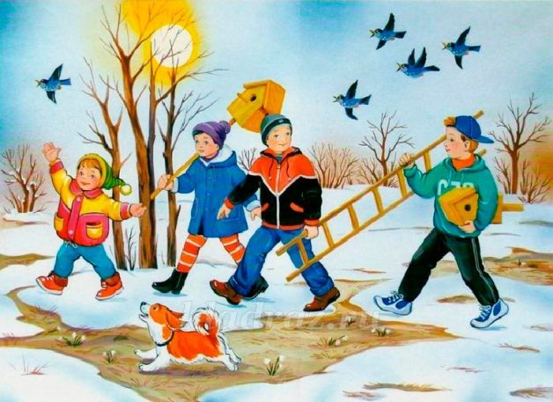

Наблюдения за живой природой:
- птицами (рассмотреть птиц, назвать размер, цвет, чем питается).
- деревьями и кустарниками (назвать ствол, ветки, корни)
- животными и насекомыми (рассматривать внешний вид, чем питаются, какую приносят пользу).
Учите ребенка не только наблюдать за изменениями в природе, но и рассказывать об этом.
Пусть ребенок попробует подобрать как можно больше слов отвечающих на вопрос какой? к следующим словам:
Солнце (какое) теплое, яркое, ласковое.
Небо (какое) голубое, чистое, высокое.
Облака (какие) белые, пушистые, легкие.
Ветерок (какой) теплый, сильный, прохладный, слабый.
Листочки (какие) зеленые, клейкие, молодые.

